压缩空气系统初步问卷表

一、压缩空气在客户工厂中的作用

工厂主要生产工艺和产品 | 2个空压站共计8台压缩机（4台300m3/min离心机，1台250m3/min离心机，2台150m3/min离心机，1台73m3/min螺杆机，其中空压二站1台300m3/min离心机）提供仪表风和连铸气雾冷却用空气。
二、压缩空气系统的规格和能力

配置几个压缩空气系统 | 1个主管网和1个连铸气雾冷却用专供管网
空压站数量和距离 | 2座空压站，站间距离大约1000米
空压机总台数 | 8台
干燥机数量和品牌 | 7台（6台无锡盛达、1台广州汉粤）
露点要求 | 设计露点-40℃，实际运行中灵活调整
三、压缩空气操作

系统平均压力水平和波动范围 | 厂区压缩空气主管网供气压力在5.0-5.8bar ，连铸专供压缩空气压力不低于4.5 bar。
系统平均流量水平 | 800~1050m3/min
主管网最低安全值是多少bar? 压力在什么地方可能会下降? | 最低压力在4.0bar左右，压力下降主要是管道运行的压力损失。
压缩空气系统有没有问题? 压损多少? 故障率怎样? | 压缩空气系统没有问题，压损大概在2.5-3.5%，故障率低。
四、压缩空气控制系统

是否具备控制系统 | 装有群控系统和恒压控制系统
是否具备自动启停加卸载功能 | 具备
附加信息

空压机维护情况如何,处理装置后是如何布置的  由工厂自己/制造商/活第三方服务提供 | 空压机定期由第三方提供维保服务；后处理装置（干燥器等）与空压机在同一厂房就近布置。
全年运行小时数 | 8000小时
压缩空气系统全年能耗 | 5000万度电
电价 | 0.65元
有没有节能的特殊需要 | 计划在空压二站开展空压机设备的本体节能；计划开展压缩空气系统的智能化节能。

空压系统调查问卷

所属车间 | 所属  空压站 | 空压机编号 | 品牌型号  （螺杆或离心） | 进气流量 m3/分钟 | 装机大小  （千瓦） | 空压机额定压力（bar） | 干燥器露点 | 运行状态 | 用气点管网压力 | 压缩空气用途 | 是否连接到主管网  （是/否）
动力厂热力公辅车间 | 空压一站 | 1-3#空压机 | IHI寿力，TRX160-1860KW（离心式） | 300 | 1860 | 8 | -40℃ | 运行 | 4.0-4.5 | 仪表风 | 是
动力厂热力公辅车间 | 空压一站 | 4#、5#空压机 | IHI寿力，RE100E-1000KW（离心式） | 300 | 1000 | 8 | -40℃ | 运行 | 4.0 | 仪表风 | 是
动力厂热力公辅车间 | 空压一站 | 6#空压机 | 阿特拉斯，ZH15000（离心式） | 250 | 1600 | 8 | -40℃ | 运行 | 4.0 | 仪表风 | 是
动力厂热力公辅车间 | 空压一站 | 螺杆空压机 | IHI寿力，TS32S-450LWC（螺杆式） | 73 | 355 | 8 | -40℃ | 运行 | 4.0 | 仪表风 | 是
动力厂热力公辅车间 | 空压二站 | 空压机 | IHI寿力，TRX160-1860KW（离心式） | 300 | 1860 | 8 | -40℃ | 运行 | 4.0 | 仪表风 | 是

- 主要压缩空气输送至: _全厂仪表气及连铸气雾冷却用气
- 压力较低的压缩空气输送至_________一个空气管网
- 压力较高的压缩空气输送至 _______一个空气管网
- 压缩空气用户参数：
- 数据不全，仅供参考
单位名称 | 设备名称 | 设备安装地点 | 实际工作  压力范围（Mpa) | 设计压力范围 （Mpa)
钢丝 | 轴承线拔丝机 | 拔丝跨南 | 0.4 | 0.3-0.5
钢丝 | 弹簧拔丝机 | 拔丝跨北 | 0.4 | 0.3-0.5
钢丝 | 马弗炉 | 热处理跨北 | 0.4 | 0.3-0.5
钢丝 | 不锈拔丝机 | 不锈线南 | 0.4 | 0.3-0.5
钢丝 | 焊丝精整线 | 不锈线北 | 0.4 | 0.3-0.5
钢丝 | 包装机 | 包装跨 | 0.4 | 0.3-0.5
精密 | 0.2T炉 |  | 0.4-0.6 | 0.4-0.6
精密 | 新2.5t真空炉 |  | 0.4-0.6 | 0.4-0.6
精密 | 真空炉烤溜槽 |  | 0.4-0.6 | 0.4-0.6
精密 | 旧2.5t真空炉 |  | 0.4-0.6 | 0.4-0.6
精密 | 非真空炉烤包 |  | 0.4-0.6 | 0.4-0.6
精密 | 非真空炉烤坩埚 |  | 0.4-0.6 | 0.4-0.6
精密 | 电渣炉除尘器 |  | 0.4-0.6 | 0.4-0.6
精密 | 钢锭除尘器 |  | 0.4-0.6 | 0.4-0.6
精密 | 2T锤室式炉 |  | 0.4-0.6 | 0.4-0.6
精密 | 2t锤夹钳机 |  | 0.4-0.6 | 0.4-0.6
精密 | 4T锤室式炉 |  | 0.4-0.6 | 0.4-0.6
精密 | 锻坯修磨机除尘 |  | 0.4-0.6 | 0.4-0.6
精密 | 500轧机推钢炉 |  | 0.4-0.6 | 0.4-0.6
精密 | 600轧机推钢炉 |  | 0.4-0.6 | 0.4-0.6
精密 | 10T台车炉 |  | 0.4-0.6 | 0.4-0.6
精密 | 新带坯修磨机 |  | 0.4-0.6 | 0.4-0.6
精密 | 旧带坯修磨机 |  | 0.4-0.6 | 0.4-0.6
精密 | 焊头 |  | 0.4-0.6 | 0.4-0.6
精密 | 600热轧机 |  | 0.4-0.6 | 0.4-0.6
精密 | 600冷轧机 |  | 0.4-0.6 | 0.4-0.6
精密 | 大四辊 |  | 0.4-0.6 | 0.4-0.6
精密 | 20辊 |  | 0.4-0.6 | 0.4-0.6
精密 | 光亮退火炉 |  | 0.4-0.6 | 0.4-0.6
精密 | 1-3#退火炉 |  | 0.4-0.6 | 0.4-0.6
精密 | 4mm剪子 |  | 0.4-0.6 | 0.4-0.6
精密 | 多条纵剪机 |  | 0.4-0.6 | 0.4-0.6
精密 | 等离子电焊机 |  | 0.4-0.6 | 0.4-0.6
精密 | 拉矫机 |  | 0.4-0.6 | 0.4-0.6
银亮材 | 1#拉拔机 | G-H | ≥0.4MPa
银亮材 | 2#拉拔机 | G-H | ≥0.4MPa
银亮材 | 1#剥皮机 | E-F | 0.45～0.6MPa
银亮材 | 2#剥皮机 | G-H | 0.45～0.5MPa
银亮材 | 3#剥皮机 | E-F | 0.45～0.5MPa
银亮材 | 4#剥皮机 | E-F | 0.45～0.5MPa
银亮材 | 5#剥皮机 | E-F | 0.45～0.6MPa
银亮材 | 意大利大两辊矫直机 | E-F | 0.6MPa
银亮材 | 1#七辊矫直机 | E-F | 0.6MPa
银亮材 | 2#七辊矫直机 | E-F | ≥0.4 MPa
银亮材 | 砂带磨 | F-G | 0.6MPa
银亮材 | 磨床(20台) | G-H | 0.6MPa
模具钢 | 1#步进梁式加热炉 | 轧机区25—26线 | 0.5 | 0.5-0.7
模具钢 | 2#步进底式加热炉 | 轧机区26—27线 | 0.5 | 0.5-0.7
模具钢 | 1#2#3#70t退火炉 | 轧机区41-42线 | 0.5 | 0.5-0.7
模具钢 | 1#2#修磨机 | 轧机修磨区31-34线 | 0.5 | 0.5-0.7
模具钢 | 在线预硬化装置 | 轧机区11-12线 | 0.5 | 0.5-0.7
模具钢 | 抛丸机 | 精整区35线 | 0.5 | 0.5-0.7
模具钢 | 气包 | 精整15线、17线 | 0.5 | 0.5-0.7
特冶 | 电渣炉除尘 | 特冶厂房外 | 0.4-0.6 | 0.4-0.6
锻钢成品 | 三台除尘器 | 成品厂房东侧 | 0.4-0.6 | 0.4-0.6
锻钢锻造 | 1#、2#、3#、环形炉所有换向阀 | 锻造区域 | 0.4-0.6 | 0.4-0.6
锻钢锻造 | 16MN气压泵、气压阀 | 锻造区域 | 0.45 | 0.4-0.6
锻钢锻造 | 35MN气压阀 | 锻造区域 | 0.55 | 0.4-0.6
锻钢锻造 | 80MN气压阀 | 锻造区域 | 0.55 | 0.4-0.6
炼钢西区+大型材 | 九头磨 | 精整 | 0.4-0.6 | 0.4-0.6
炼钢西区+大型材 | 方坯修磨机 | 轧钢 | 0.4-0.6 | 0.4-0.6
炼钢西区+大型材 | 退火炉 | 轧钢 | 0.4-0.6 | 0.4-0.6
炼钢西区+大型材 | 加热炉 | 轧钢 | 0.4-0.6 | 0.4-0.6
炼钢西区+大型材 | 烤包器 | 炼钢 | 0.4-0.6 | 0.4-0.6
炼钢西区+大型材 | 连铸 | 炼钢 | 0.4-0.6 | 0.6-0.7
炼钢西区+大型材 | 转炉 | 炼钢 | 0.4-0.6 | 0.4-0.6
炼钢西区+大型材 | RH炉 | 炼钢 | 0.5 | 0.4-0.6
炼钢西区+大型材 | VD炉 | 炼钢 | ≥ 0.5 | ≥ 0.5
炼钢西区+大型材 | LF炉 | 炼钢 | ≥0.5 | ≥ 0.5
炼钢西区+大型材 | 电炉除尘 | 炼钢 | 0.4-0.6 | 0.4-0.6
炼钢西区+大型材 | 风动送样 | 炼钢 | 0.4-0.6 | 0.4-0.6
炼钢东区 | 电炉阀门驱动 | 电炉平台 | 0.4-0.6 | 0.4-0.6
炼钢东区 | 电炉风动送样 | 电炉平台 | 0.4-0.6 | 0.4-0.6
炼钢东区 | 2#LF炉风动送样 | 2#LF炉平台 | 0.4-0.6 | 0.4-0.6
炼钢东区 | 2#LF炉喂丝机驱动 | 2#LF炉平台 | 0.4-0.45 | 0.4-0.45
炼钢东区 | VD阀门驱动 | VD平台 | 0.4-0.6 | 0.4-0.6
炼钢东区 | VD喂丝机驱动 | VD平台 | 0.4-0.45 | 0.4-0.45
炼钢东区 | VD炉风动送样 | VD平台 | 0.4-0.6 | 0.4-0.6
炼钢东区 | 3#LF炉风动送样 | 3#LF炉平台 | 0.4-0.6 | 0.4-0.6
炼钢东区 | 3#LF炉喂丝机驱动 | 3#LF炉平台 | 0.4-0.45 | 0.4-0.45
炼钢东区 | 连铸阀门驱动 | 连铸二冷室 | 0.4-0.6 | 0.4-0.6
炼钢东区 | 连铸引锭杆气缸 | 连铸下 | 0.4-0.6 | 0.4-0.6
炼钢东区 | 连铸风动送样 | 连铸三层平台 | 0.4-0.6 | 0.4-0.6
炼钢东区 | 连铸火切机气缸 | 连铸火切 | 0.4-0.6 | 0.4-0.6
炼钢东区 | 除尘气缸、阀门驱动 | 厂房南侧 | 0.4-0.6 | 0.4-0.6
炼钢东区 | 除尘布袋反吹 | 厂房南侧 | 0.4-0.6 | 0.4-0.6
炼钢东区 | 烤包器阀门驱动 | 2#电炉西侧 | 0.4-0.6 | 0.4-0.6
小型材精整 | 调质炉 | H27-H41 | 0.4-0.6 | 0.4-0.6
小型材精整 | 七斜辊矫直机 | I23-I26 | 0.4-0.6 | 0.4-0.6
小型材精整 | 九头磨 | H10-H8 | 0.4-0.6 | 0.4-0.6
小型材精整 | C线抛丸机 | H21-H20 | 0.4-0.6 | 0.4-0.6
小型材精整 | C线矫直机 | H20-H18 | 0.4-0.6 | 0.4-0.6
小型材精整 | C线倒棱机 | H18-H16 | 0.4-0.6 | 0.4-0.6
小型材精整 | C线探伤 | H16-H14 | 0.4-0.6 | 0.4-0.6
小型材精整 | C线成捆收集区 | H14-H13 | 0.4-0.6 | 0.4-0.6
小型材精整 | D线矫直机 | I20-I18 | 0.4-0.6 | 0.4-0.6
小型材精整 | D线倒棱机 | I18-I16 | 0.4-0.6 | 0.4-0.6
小型材精整 | D线探伤 | I16-I14 | 0.4-0.6 | 0.4-0.6
小型材精整 | D线成捆收集区 | I14-I13 | 0.4-0.6 | 0.4-0.6
小型材精整 | A线抛丸机 | J21-J20 | 0.4-0.6 | 0.4-0.6
小型材精整 | A线矫直机 | J20-J18 | 0.4-0.6 | 0.4-0.6
小型材精整 | A线倒棱机 | J18-J16 | 0.4-0.6 | 0.4-0.6
小型材精整 | A线探伤 | J16-J14 | 0.4-0.6 | 0.4-0.6
小型材精整 | A线成捆收集区 | J14-J13 | 0.4-0.6 | 0.4-0.6
小型材精整 | B线抛丸机 | K21-K20 | 0.4-0.6 | 0.4-0.6
小型材精整 | B线矫直机 | K20-K18 | 0.4-0.6 | 0.4-0.6
小型材精整 | B线倒棱机 | K18-K16 | 0.4-0.6 | 0.4-0.6
小型材精整 | B线探伤 | K16-K14 | 0.4-0.6 | 0.4-0.6
小型材精整 | B线成捆收集区 | K14-K13 | 0.4-0.6 | 0.4-0.6
小型材精整 | 气动打捆机 | H10 | 0.4-0.6 | 0.4-0.6
小型材精整 | 气动打捆机 | J10 | 0.4-0.6 | 0.4-0.6
小型材精整 | 防锈槽 | J11 | 0.4-0.6 | 0.4-0.6
小型材精整 | 酸洗 | B3-B13 | 0.4-0.6 | 0.4-0.6
棒材 | 1号定尺机 | 轧钢厂房 | 0.4 | 0.4
棒材 | 2号定尺机 | 轧钢厂房 | 0.4 | 0.4
棒材 | 水箱 | 轧钢厂房 | 0.4-0.5 | 0.4-0.5
棒材 | 齐头辊 | 轧钢厂房 | 0.4-0.5 | 0.4-0.5
棒材 | OC1润滑站 | 轧钢厂房 | 0.5 | 0.5
棒材 | OC2润滑站 | 轧钢厂房 | 0.5 | 0.5
棒材 | 加热炉 | 轧钢厂房 | 0.4 | 0.5-0.6
炼钢东区 | 50t电炉 |  | 0.5-0.7 | 0.5
炼钢东区 | 50tVOD |  | 0.5-0.7 | 0.5
炼钢东区 | 180X1180方坯连铸机 | 连铸气雾冷却专用管线 | 0.4-0.6 | 0.4-0.6
炼钢东区 | 180X180方坯连铸机 |  | 0.5-0.7 | 0.5
炼钢东区 | 50tAOD |  | 0.5-0.7 | 0.5
炼钢东区 | 50t LF |  | 0.5-0.7 | 0.5
炼钢东区 | 50t电炉除尘 |  | 0.5-0.7 | 0.7
炼钢东区 | 50t AOD除尘 |  | 0.5-0.7 | 0.7
炼钢东区 | 方坯修磨机 |  | 0.5-0.7 | 0.4-0.6
线材 | 步进梁式加热炉 | 炉门、阀门、气缸驱动 | 0.4-0.6 | 0.4-0.6
线材 | 精轧机 |  | 0.4-0.6 | 0.4-0.6
线材 | 减定径 |  | 0.4-0.6 | 0.4-0.6
线材 | 吐丝机 |  | 0.4-0.6 | 0.4-0.6
线材 | 打包机 |  | 0.4-0.6 | 0.4-0.6
高线酸洗 | UVK |  | 0.4-0.6 | 0.6
高线酸洗 | 新酸洗 |  | 0.4-0.6 | 0.6
高线酸洗 | 环形炉 |  | 0.4-0.6 | 0.6
高线酸洗 | 五十铃 |  | 0.4-0.6 | 0.6
石灰窑 | 驱动 |  | 0.5 | 0.4-0.6
动力厂 | 气动阀 | 深度处理厂房和气浮厂房 | 0.4-0.6 | 0.4-0.6
动力厂 | 气动调节阀 | 氮气调压站 | 0.4-0.6 | 0.4-0.6
动力厂 | 气动调节阀 | 氧气调压站 | 0.4-0.6 | 0.4-0.6
动力厂 | 气动阀 | 化水站 | 0.4-0.6 | 0.55-0.7
动力厂 | 气动阀 | 蒸汽站 | 0.4-0.6 | 0.55-0.7

需要的数据：
①能耗数据：
耗电月度报表（12个月的数据）
用气月度报表（12个月的数据）
月份 | 压缩空气电耗（kW·h/km3）
月份 | 月完成（子项）耗电量（kW·h） | 月完成（母项）产气量（m3） | 月完成（kW.h/m3）
2022年1月 | 4141200 | 32823837 | 0.1262
2022年2月 | 3787240 | 30133604 | 0.1257
2022年3月 | 3774080 | 30163983 | 0.1251
2022年4月 | 3218880 | 25936560 | 0.1241
2022年5月 | 3392120 | 26907452 | 0.1261
2022年6月 | 3539520 | 28082773 | 0.1260
2022年7月 | 4047840 | 31668059 | 0.1278
2022年8月 | 4018090 | 31919890 | 0.1259
2022年9月 | 4067840 | 31925430 | 0.1274
2022年10月 | 4457040 | 35510550 | 0.1255
2022年11月 | 4444180 | 35796981 | 0.1241
2022年12月
合计 | 42888030 | 340869119 | 0.1258

②运行数据：
2周压力波动（3秒采样周期）

空压一站外供总管压力:
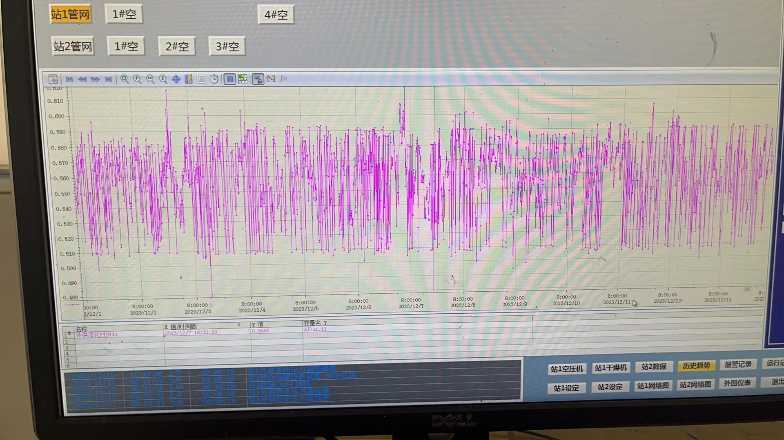

空压一站连铸专线压力
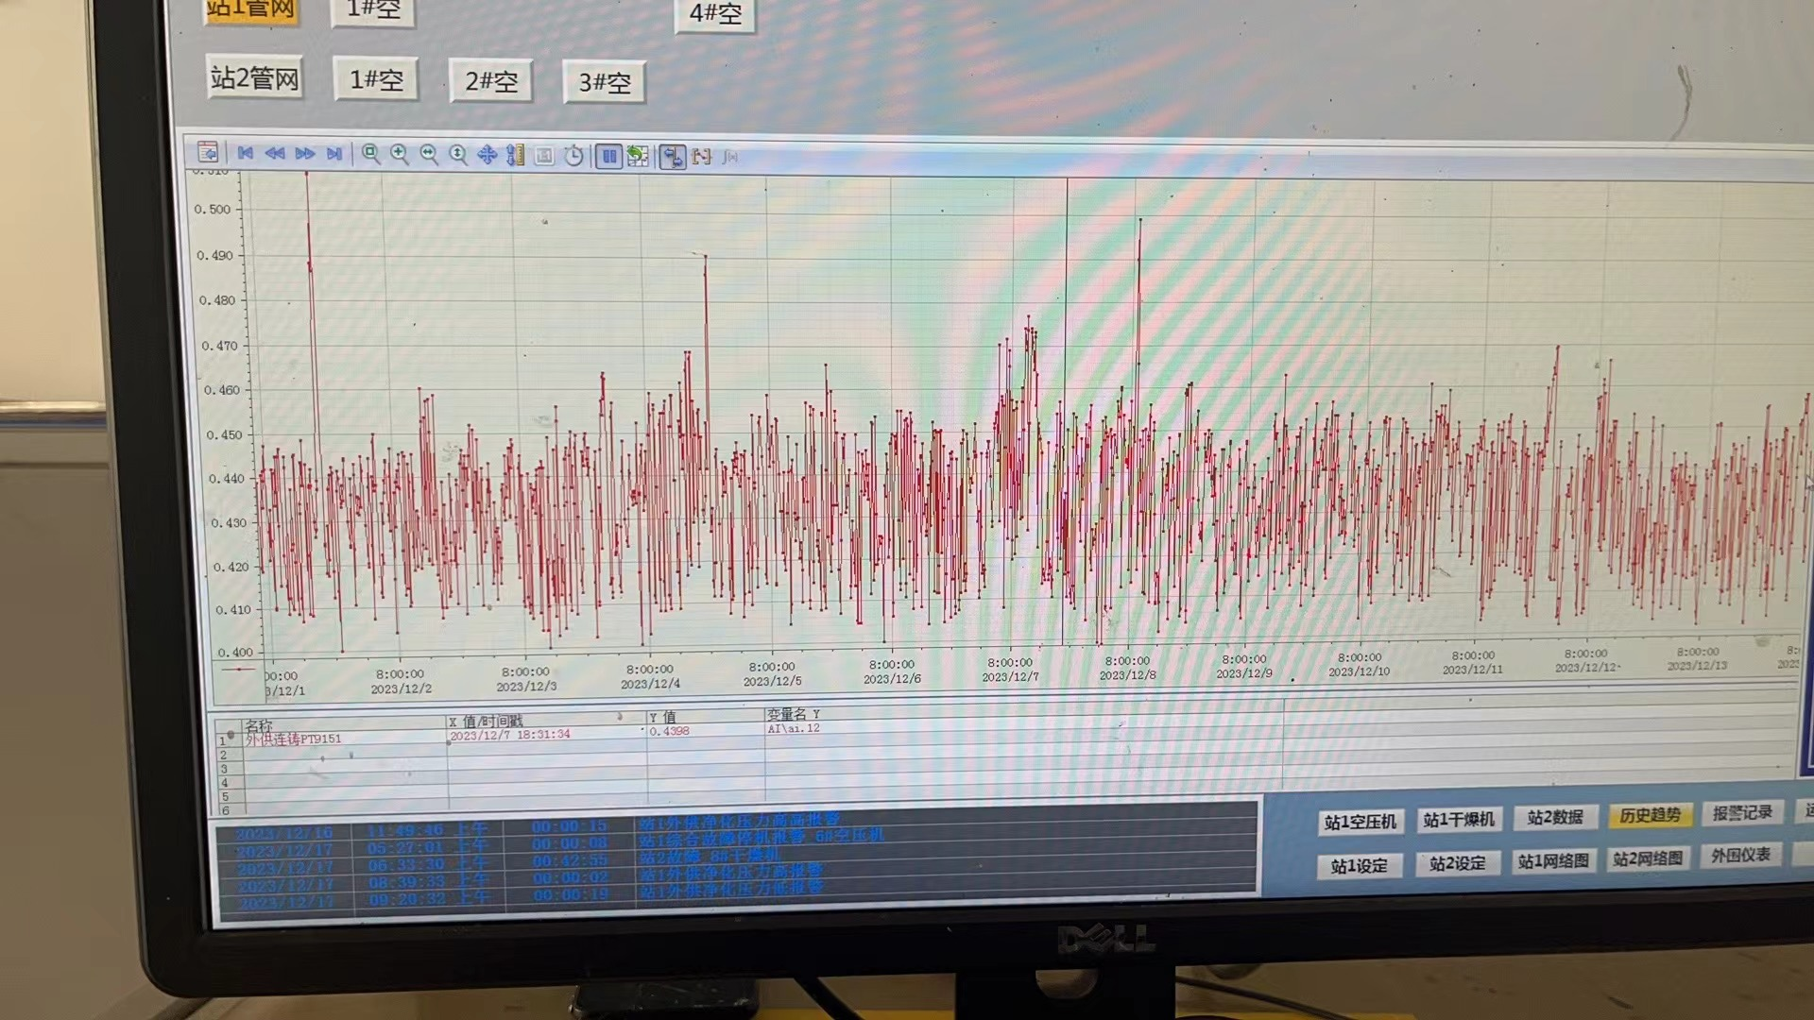

空压二站供气压力
0.59Ma左右，无曲线。

2周所有运行空压机电流或功率数据，（3秒采样周期）
1号空压机电流
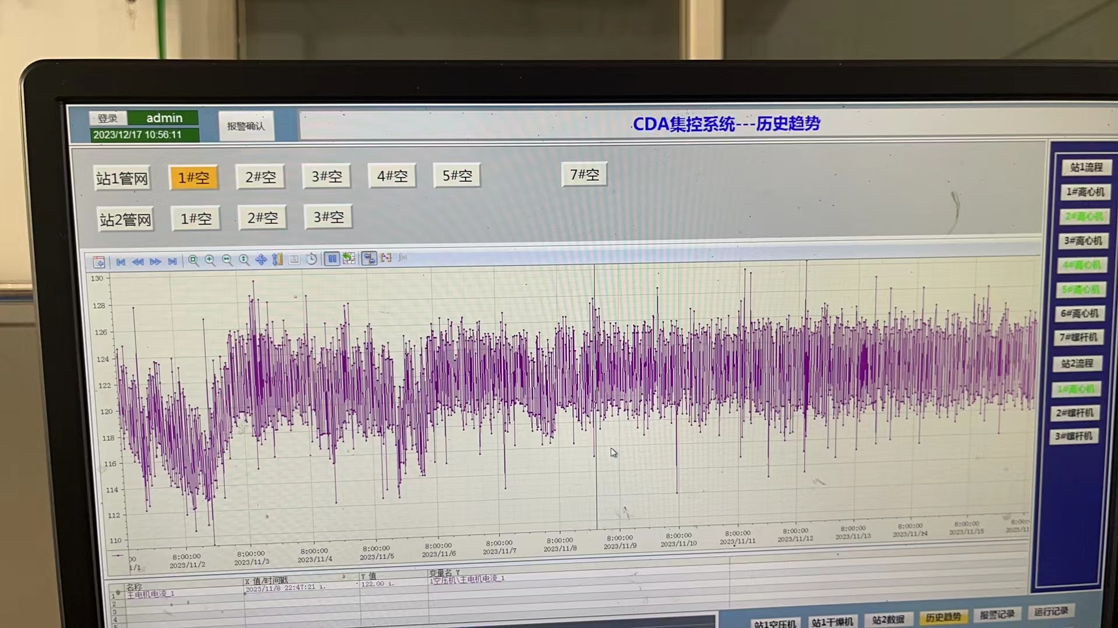

2号空压机电流
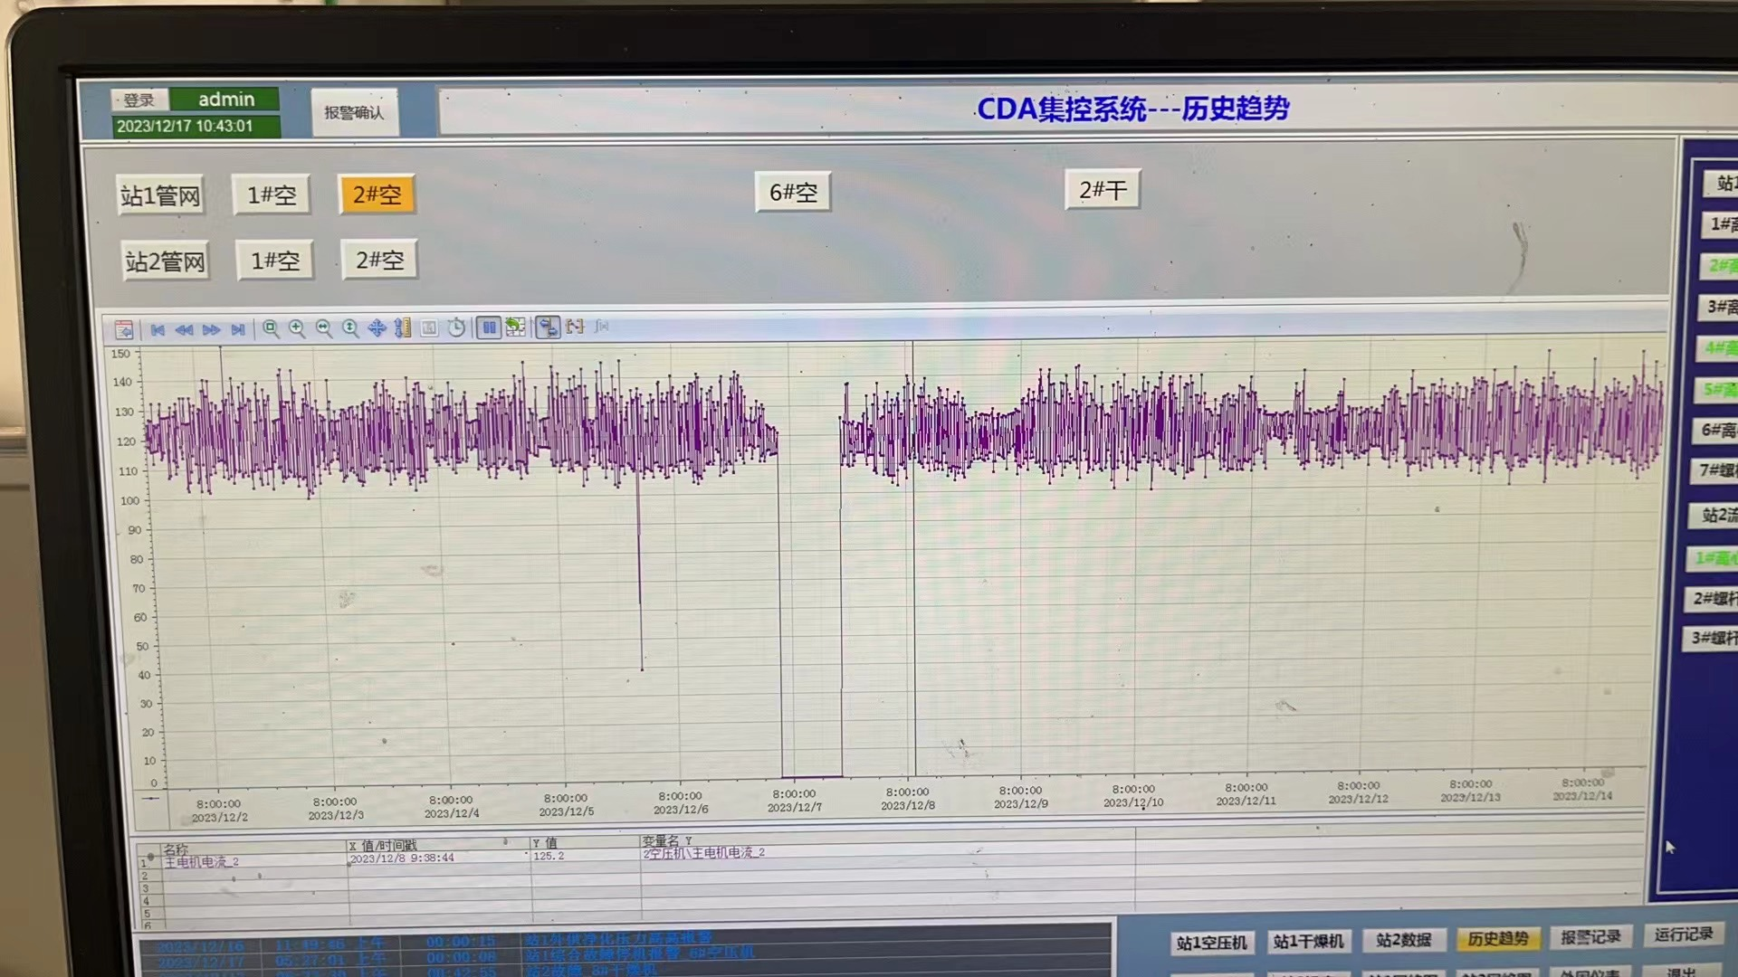

3号空压机电流
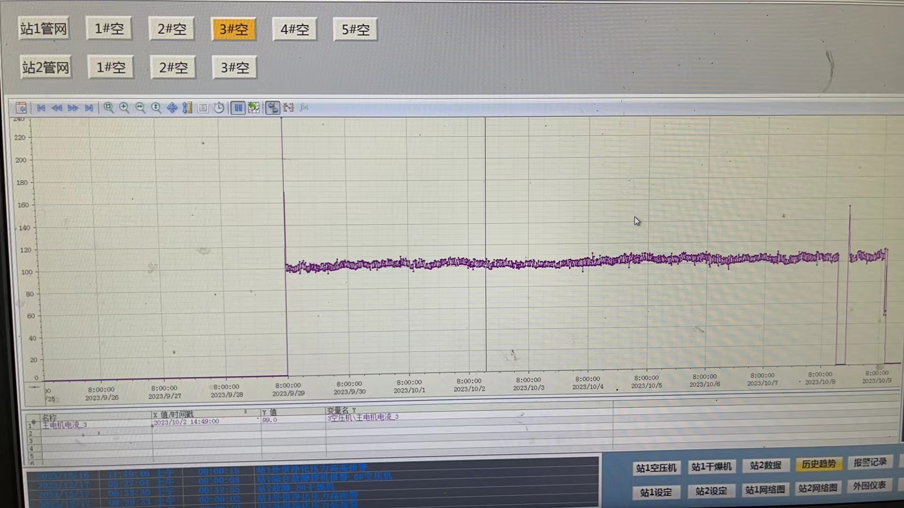

4号空压机电流
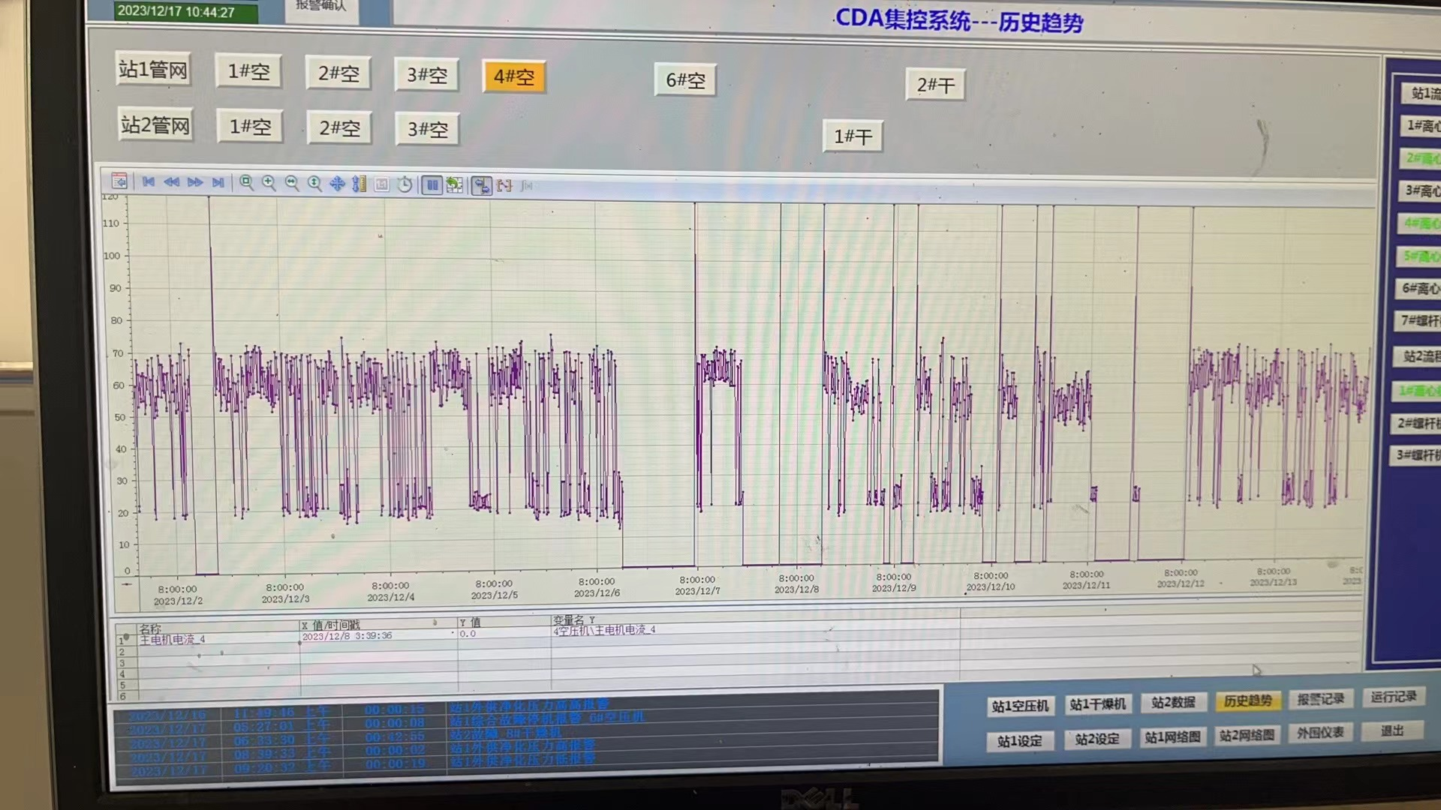

5号空压机电流
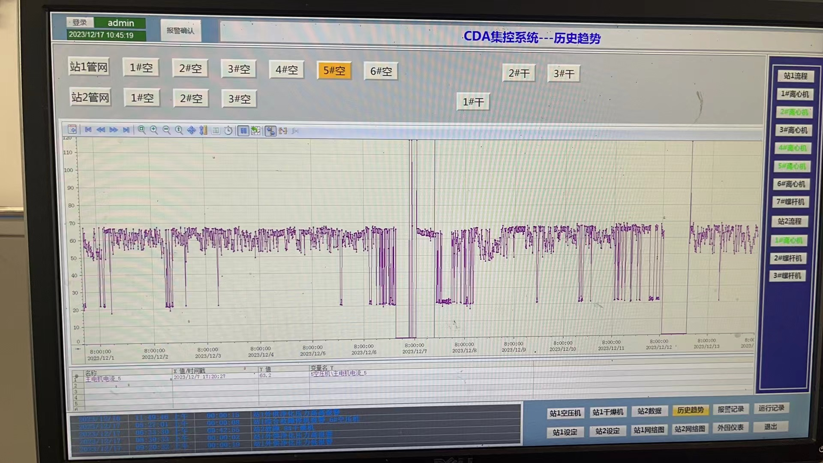

6号空压机电流
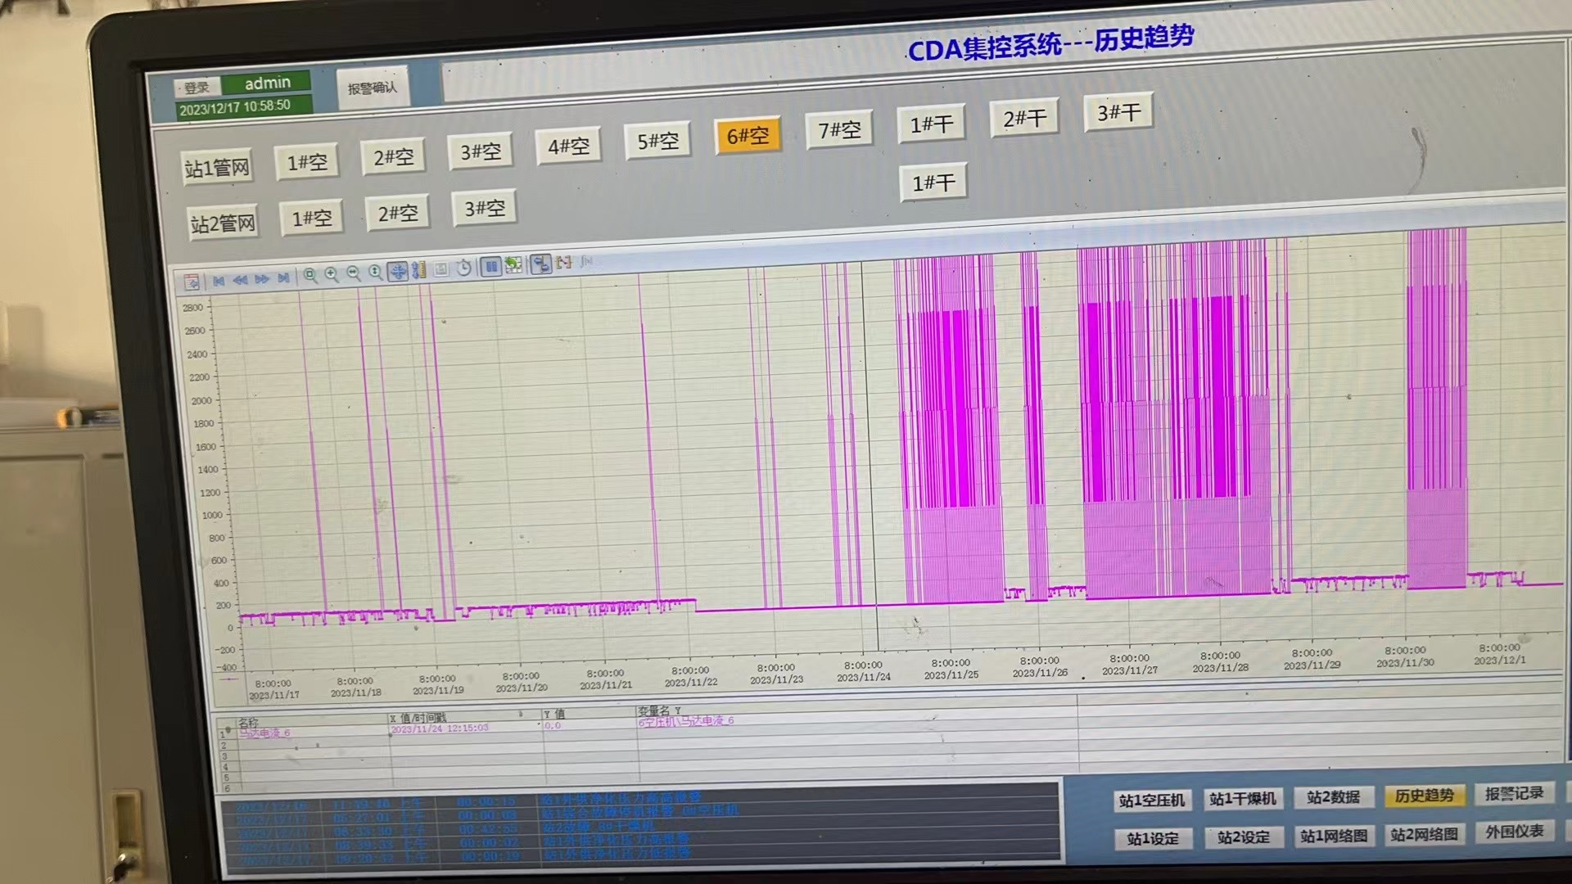
6号的有一些问题，停车之后，他的电流就到2000多，但实际上是0

螺杆空压机电流
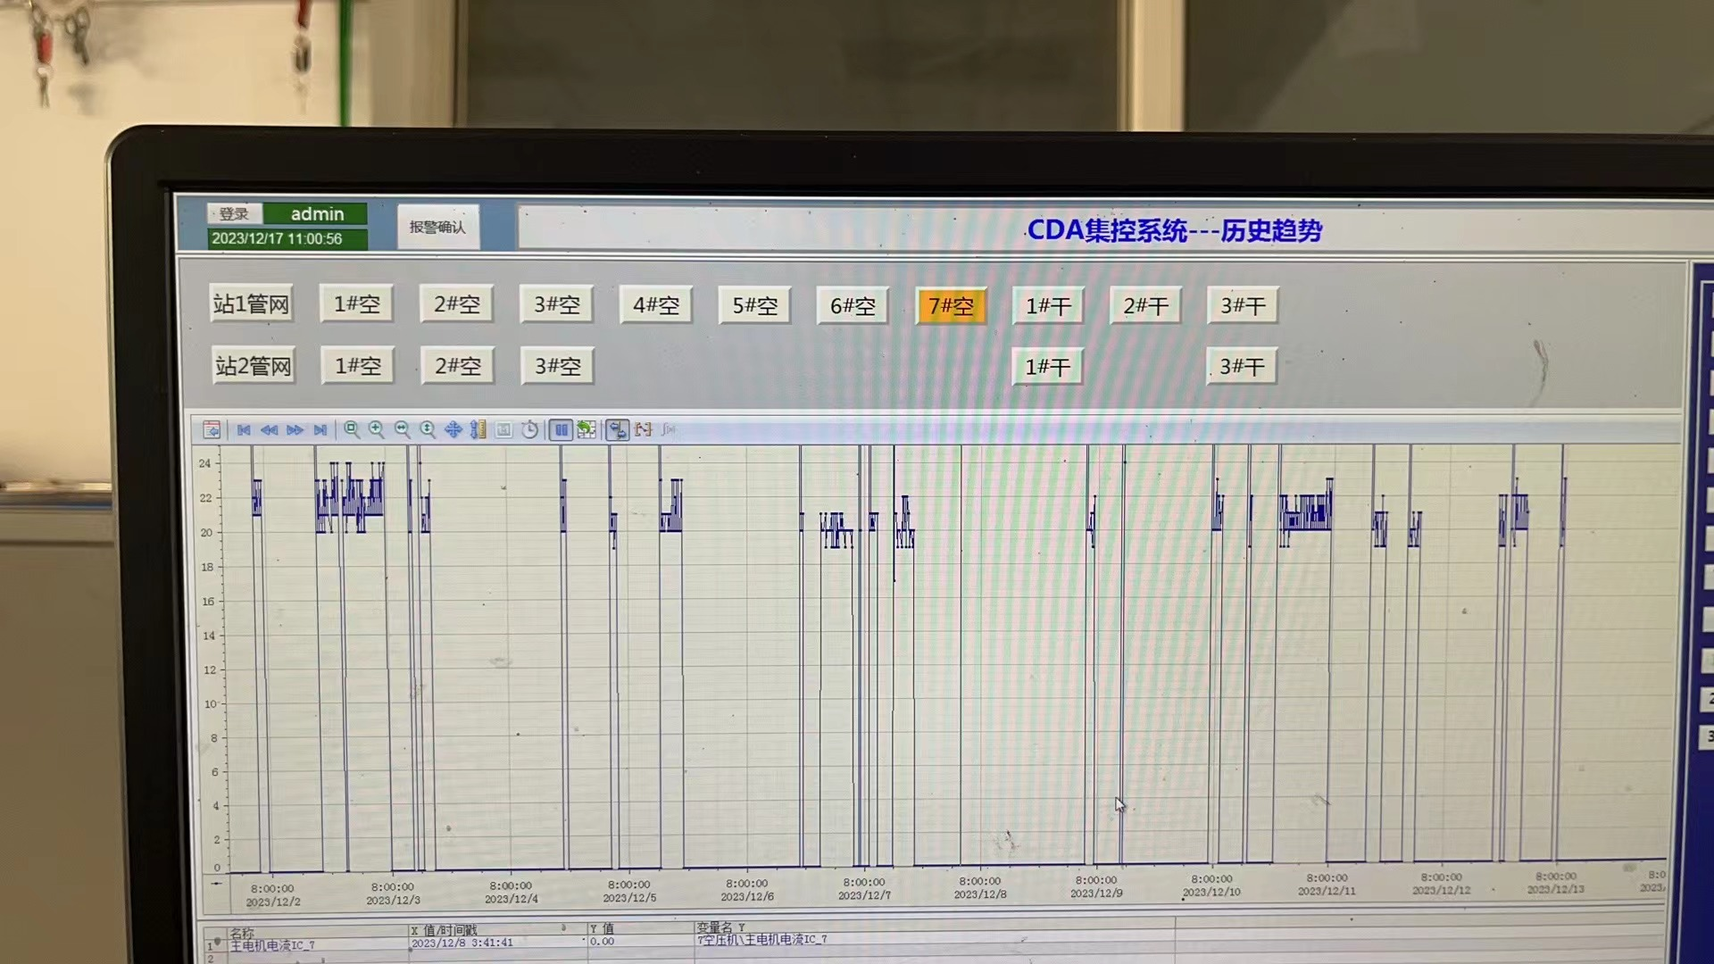

二站空压机电流
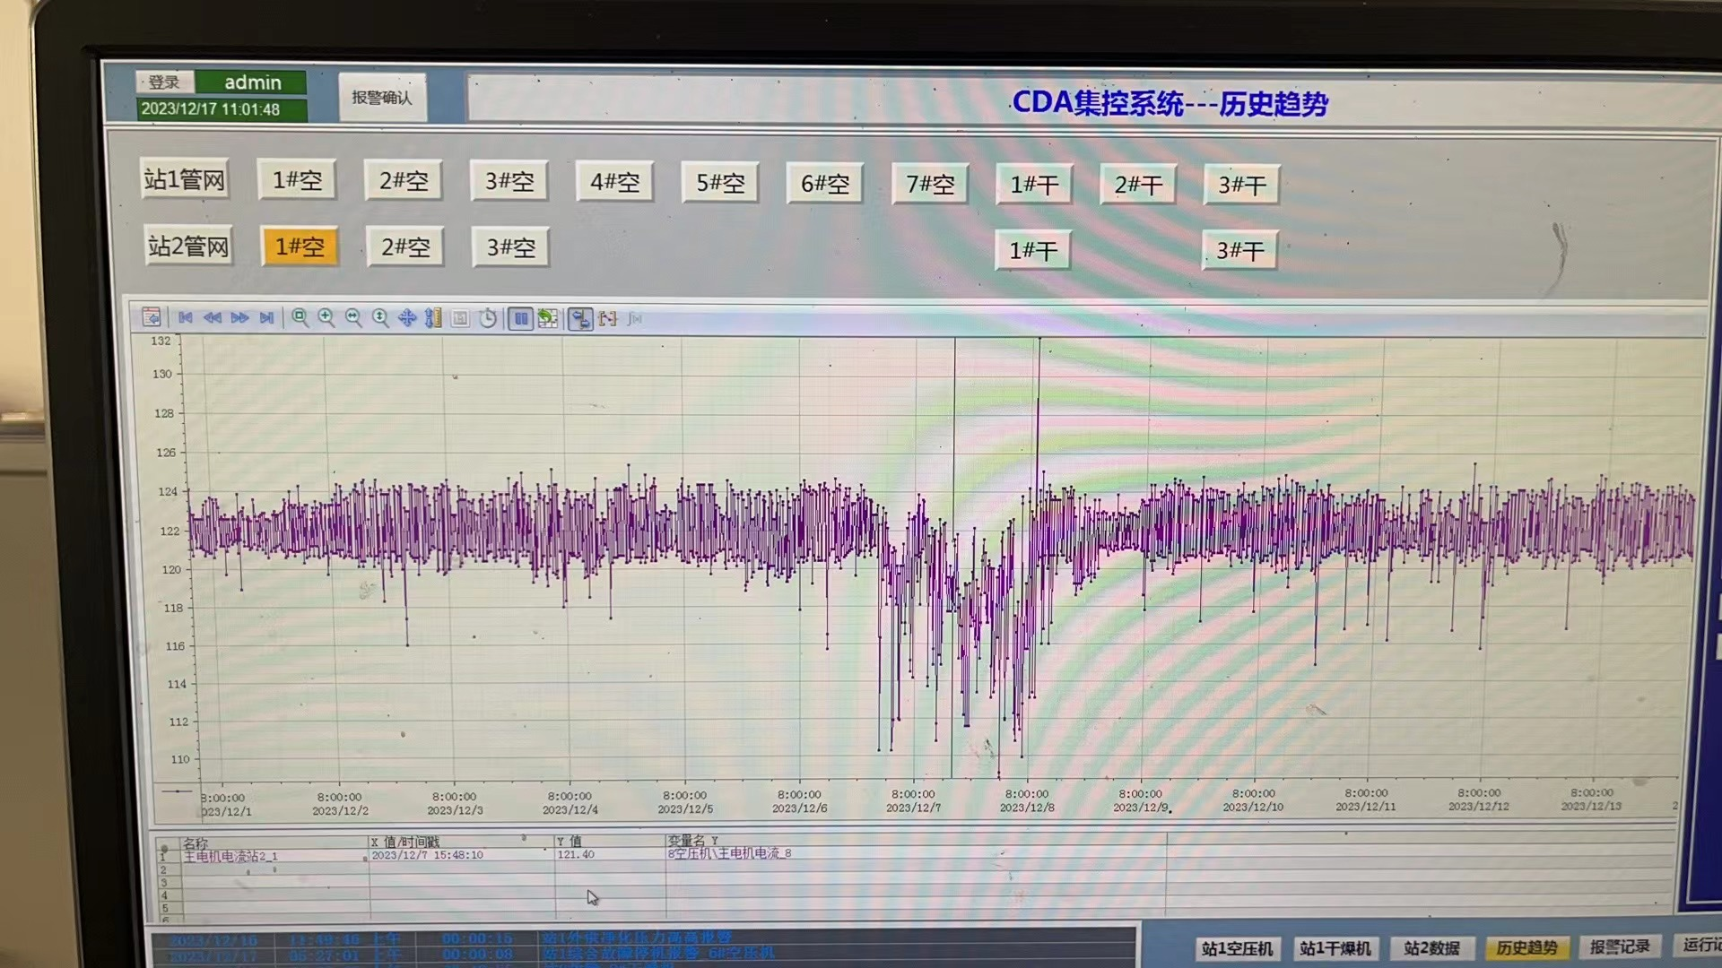

2周流量数据（3秒采样周期）
一站外供总管流量
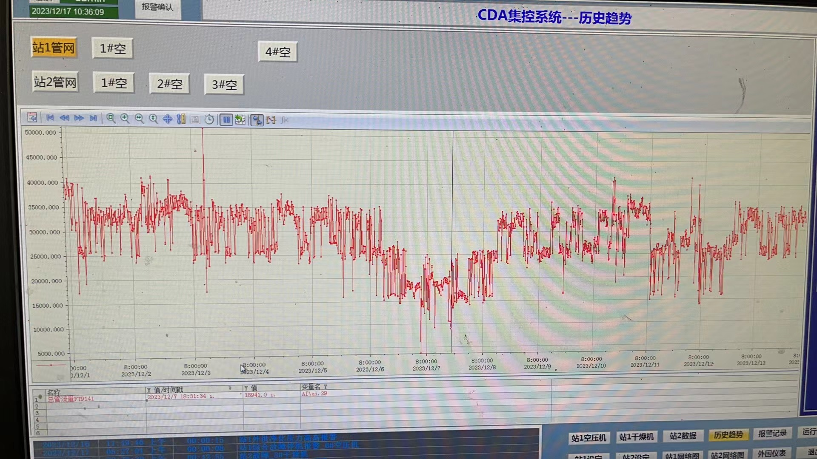

空压一站连铸专线流量：1300-3500m³/h，无曲线

空压二站空气流量16000 m³/h左右，无曲线。
2周露点数据（3秒采样周期）
1号干燥器露点
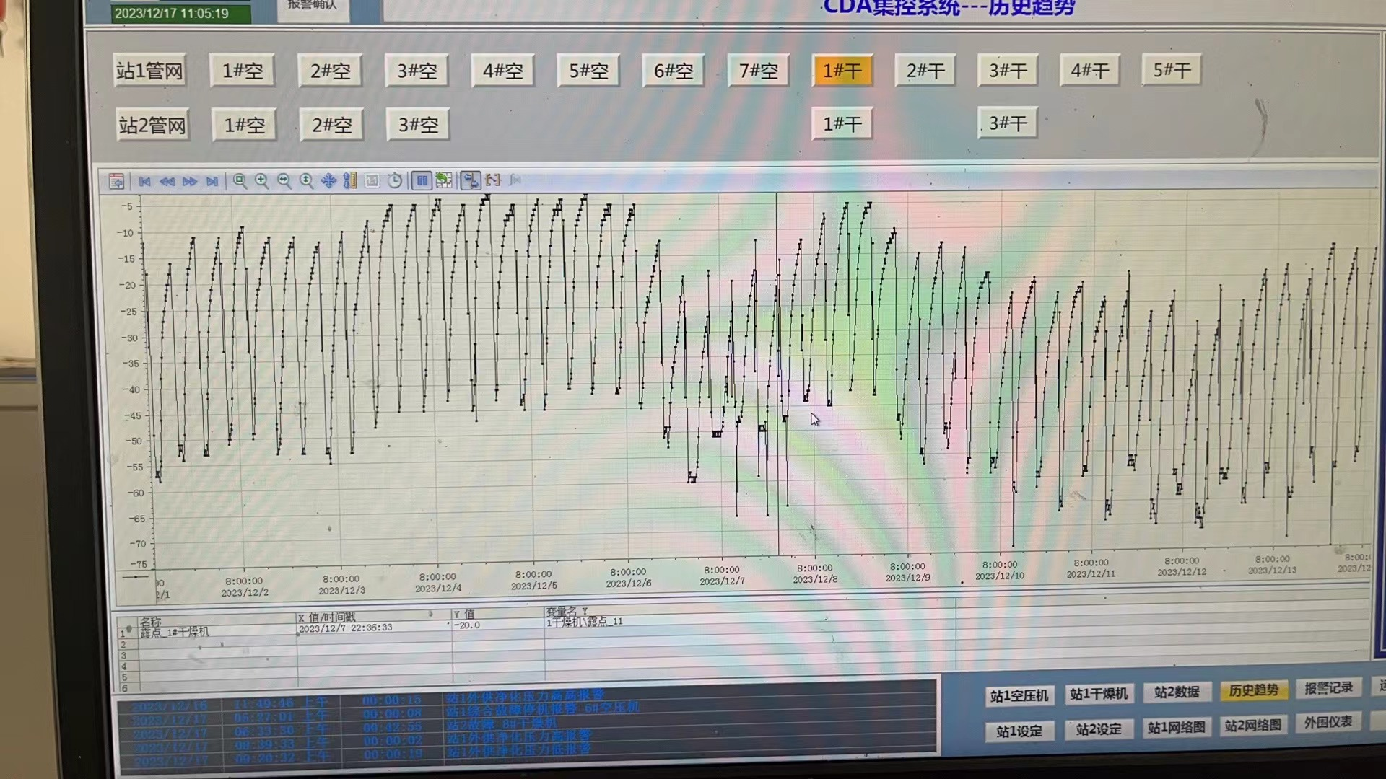
2号干燥器露点
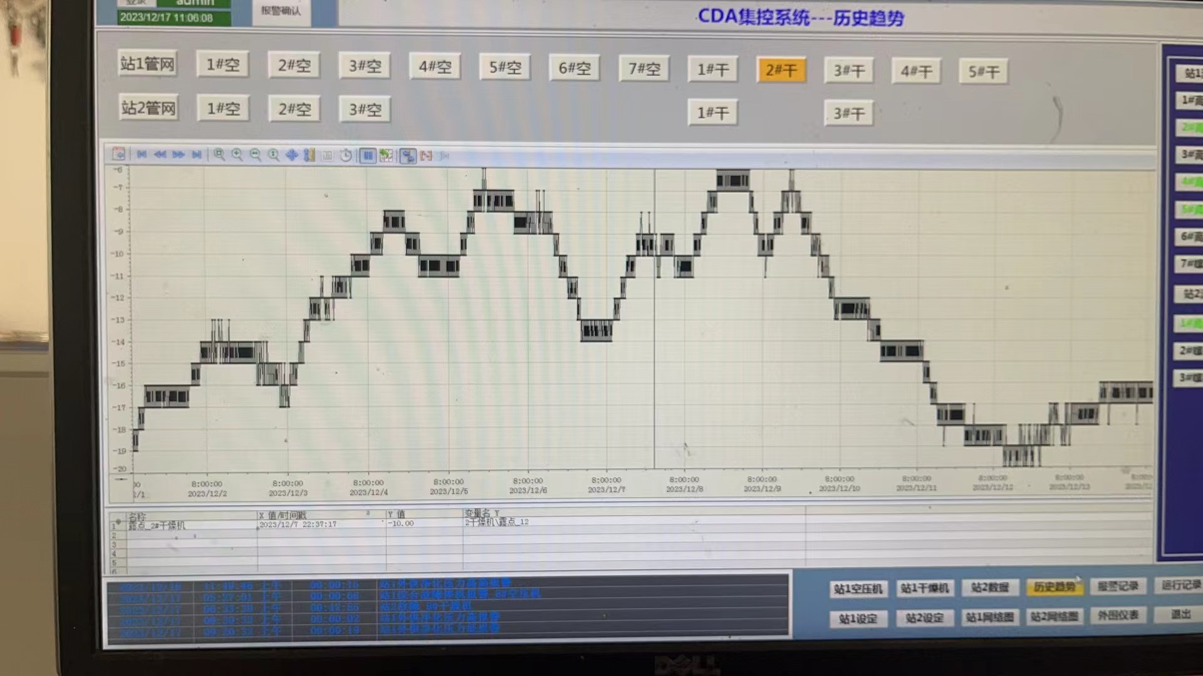

3号干燥器露点
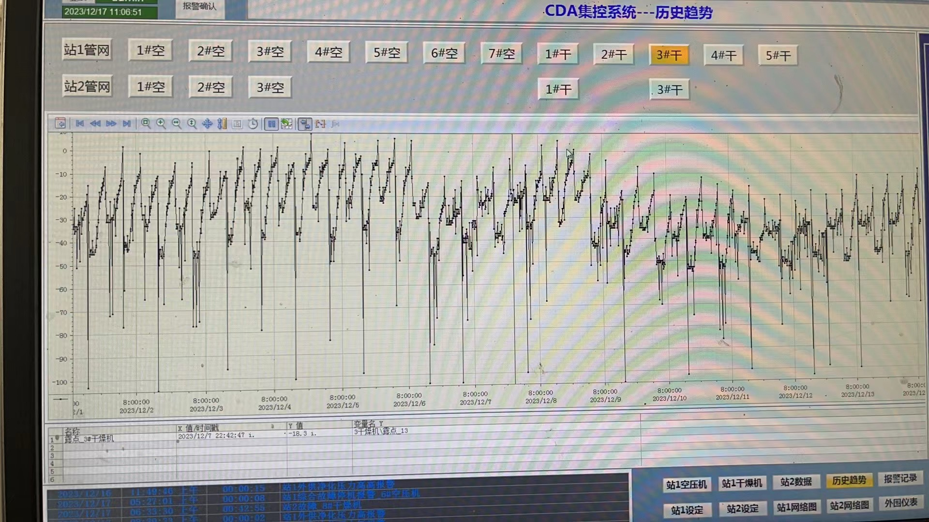

5号干燥器一直没送电，露点就是0

空压二站干燥机露点
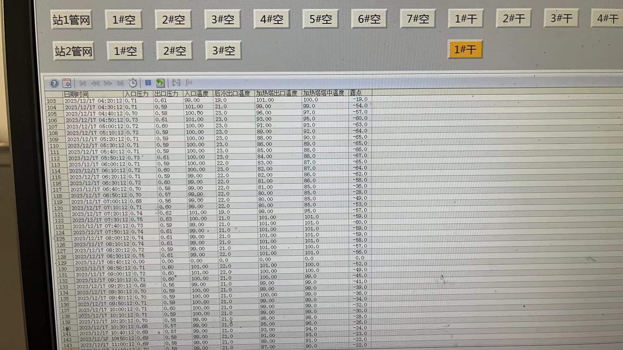

③平面图获取：
空压站系统流程图
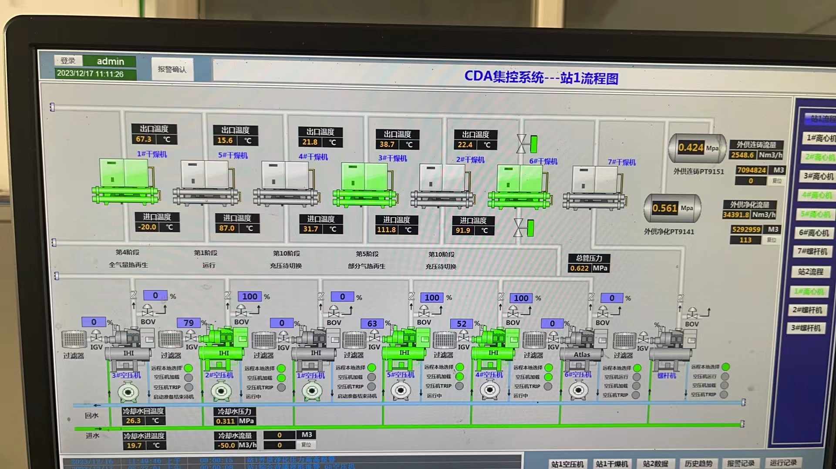
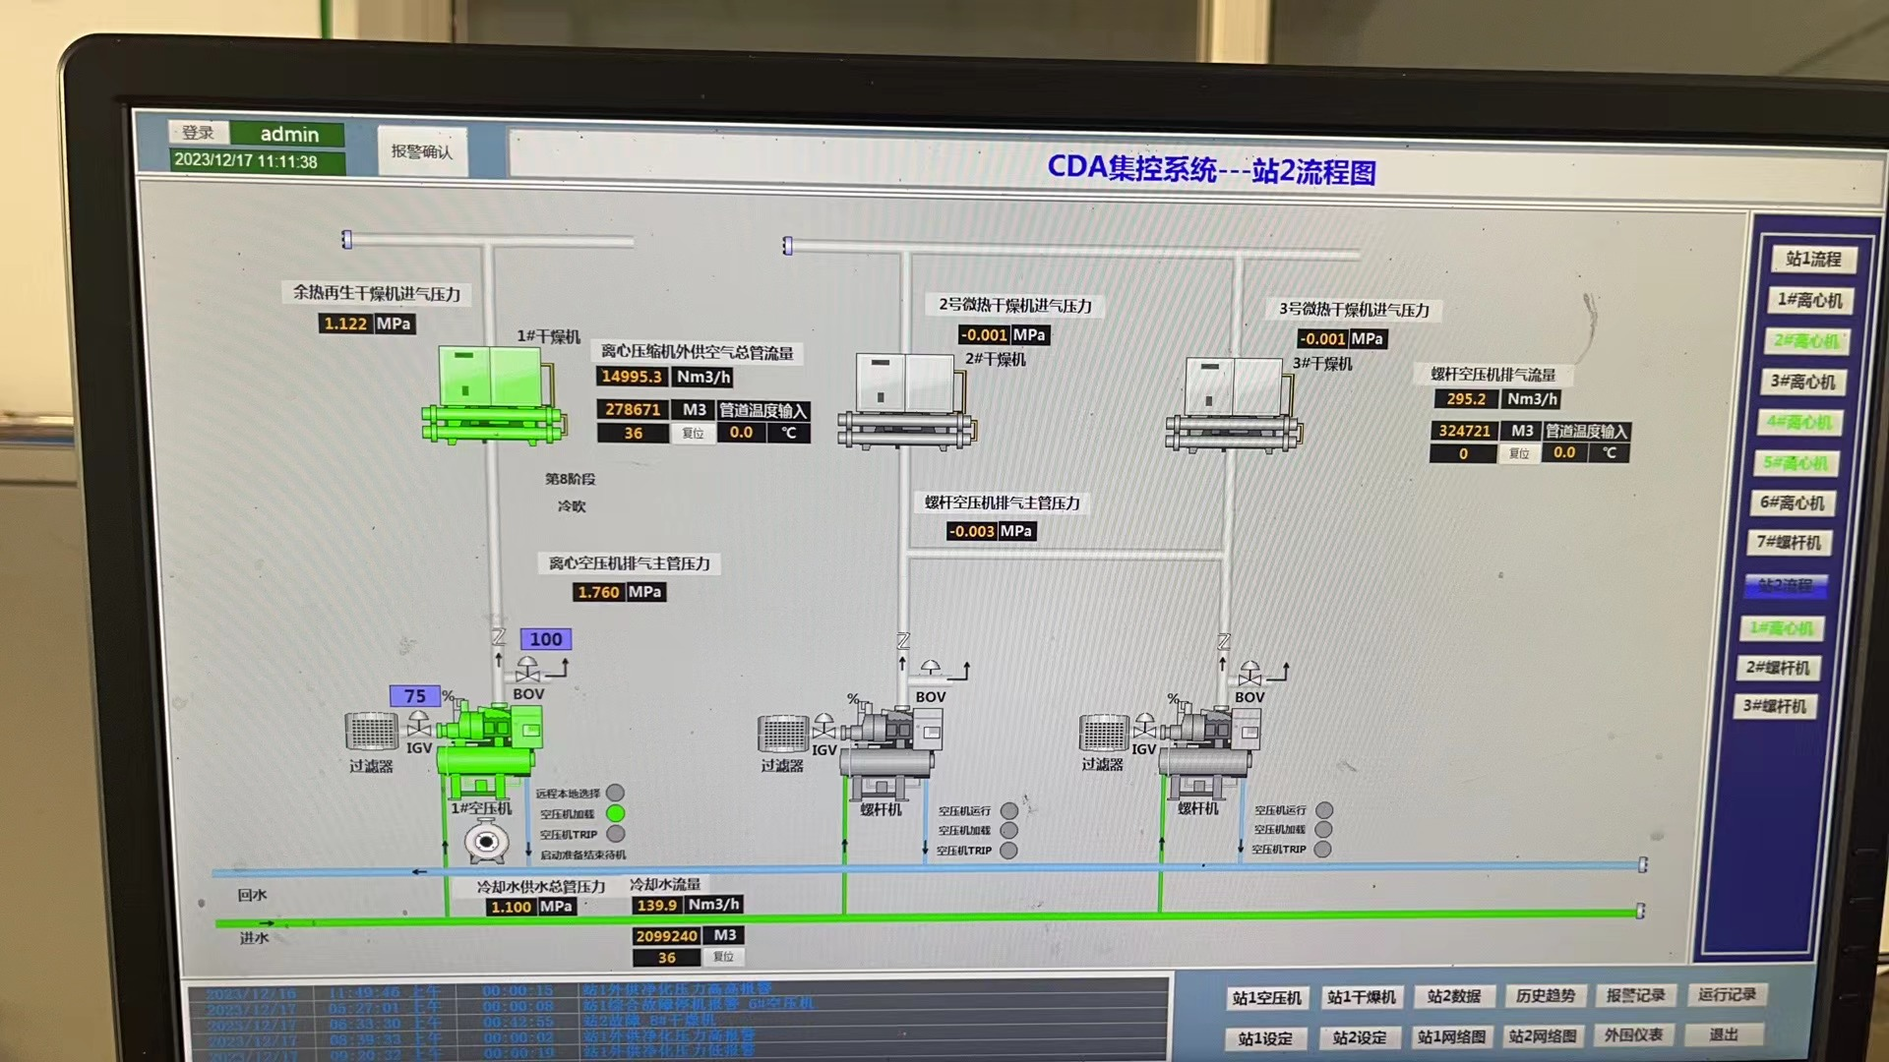

厂区管网布置图
另附厂区管网流程图
空压站控制系统画面

